Čo sme sa zatiaľ naučili? 25 otázok šikovného druháka . S týmito otázkami sa často stretávame v škole. Vyskúšaj si to aj doma s rodičmi.

- Rieka pretekajúca Banskou Bystricou?
- Názov školy do ktorej chodíš?
- Tvoja adresa domov?
- Kopce blízko našej školy?
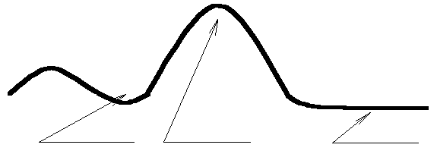
- Pomenuj jednotlivé časti , znázorni telom

- Vymenuj ročné obdobia
- Koľko mesiacov má školský a kalendárny rok, koľko dní má týždeň?
- Vymenuj dni v týždni, rozdeľ ich na pracovné a dni pracovného voľna
- Akým mesiacom sa začína školský a kalendárny rok?
- Pomenuj jednotlivé časti rastliny, stromu:
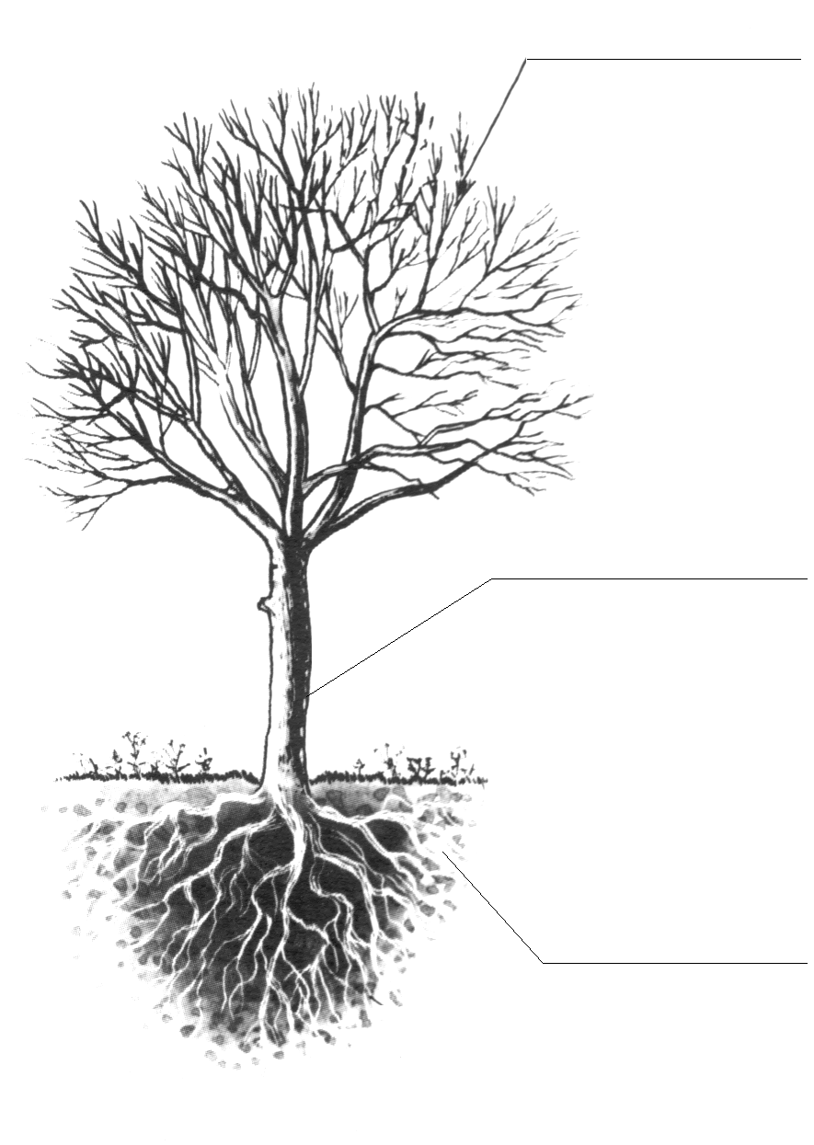
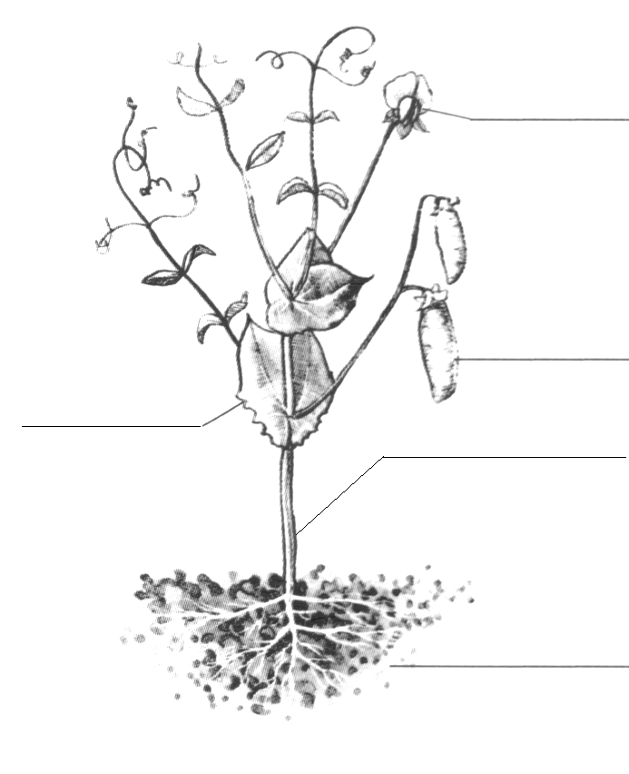
11. Vymenuj po dva druhy zeleniny, ktoré pestujeme pre - koreň, cibuľu, list, plod
12. Pomenuj časti stromu, vymenuj tri ovocné stromy
13. Vymenuj po dva druhy ovocia – malvice, kôstkovice, bobule
14. Pomenuj hlavné časti rastliny, vymenuj tri izbové rastliny
15. Vymenuj čo potrebuje rastlinka k životu
16. Pomenuj hlavné časti tela kohúta a mačky
17. Vymenuj po tri zvieratá, ktoré majú telo pokryté srsťou, perím
18. Urči ďalších členov zvieracej rodiny

Samec Samica Mláďa
krava
sliepka
ovca
sučka
koza
mačka
kobyla

19. Správne priraď

Choroba popálený prst
ovčie kiahne
angína
Úraz zlomená ruka
chrípka
rozbitá hlava

20. Čím meriame teplotu?
21. Povedz telefónne čísla:
Záchranná služba
Požiarnici
Polícia

22. Ty si svojim rodičom...
Mama a oco sú tvoji...
Mama tvojej mamy je tvoja...
Ty si svojmu starému otcovi...

- Čo má v znaku pošta?
Čo musí byť na liste, aby bol správne doručený?
Kto je odosielateľ a kto prijímateľ?
Napíš správne celú svoju adresu...

- Čo vyrastie zo zrna?
Ako sa volá stroj, ktorý prichádza na obilné pole?
Mlyn zomelie zrno na...
Aké tri druhy múky poznáš?
Ideš upiecť chlebík, čo k tomu potrebuješ?
Pred upečením musí cesto ešte...
Rozdeľ pečivo na trvanlivé a netrvanlivé
Zelenou vyznač trvanlivé, červenou netrvanlivé:

keksy rožok tyčinky sucháre chlieb

žemľa piškóty vianočka bábovka koláče

- Pospájaj čiarami

malta
Stroj na stavenisku bager
miešačka
tehly
Stavebný materiál panel
žeriav

